

**COLEGIO DEL SAGRADO CORAZON.**

**CUESTIONARIO MATEMATICAS 1° GRADO.**

1. **¿Un grupo de elementos puede tener?**

**R: Más elementos que** otro grupo. **Menos elementos que** otro grupo. **Tantos elementos como** otro grupo.

1. **¿Cómo comparamos las cantidades?**

**R:** Las cantidades las comparamos utilizando los símbolos: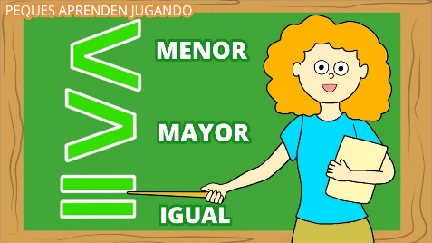

Mayor que **>**

Menor que **<**

Igual que **=**

1. **¿Qué son los números ordinales?**

**R:** Los números ordinales son aquellos que nos indican un orden o una posición.

1. **¿Cuáles son los números ordinales?**

**R:**  Primero: 1° Sexto: 6°

Segundo:2° Séptimo: 7°

Tercero: 3° Octavo: 8°

Cuarto: 4° Noveno: 9°

Quinto: 5° Décimo: 10°

1. **¿Cómo se llama la línea en donde se pueden escribir los números en orden?**

**R:** Se llama recta numérica.

1. **En la recta numérica. Cuál es el número que se encuentra entre el 4 y el 6.**

**R:** El número es el 5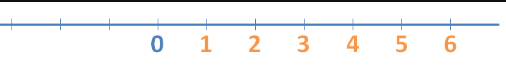

1. **Un numero de dos cifras se puede descomponer en…**

**R:** En decena y unidades.

1. **¿Qué es la decena?**

**R:** La decena está formada por **10 unidades**. Se representa con el número 10 y ocupa el segundo lugar de derecha a izquierda en la tabla de posiciones y en el ábaco.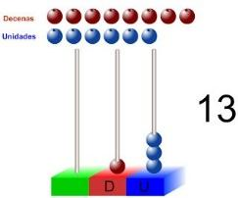

|  |  |
| --- | --- |
| d | u |
| 1 | 3 |

1. **¿Cuántas decenas hay en…?**

**R:** 10= 1 decena                                                   60= 6 decenas

20 = 2 decenas                                                70= 7 decenas

30 = 3 decenas                                                80= 8 decenas

40 = 4 decenas                                                90= 9 decenas

50= 5 decenas

1. **El número que tiene en el lugar de las unidades un 4 y en las decenas un 6 es…**

**R:** 64

1. **El número que tiene en el lugar de las unidades un 7 y en las decenas un 2 es…**

**R:** 27

1. **Para poder dibujarte o hacer una firma necesitas realizar diferentes tipos de trazos. Estos trazos se conocen como…**

**R:** Líneas.

1. **¿Cuáles son los tipos de líneas?**

**R:** Son las líneas curvas y las líneas rectas. También las abiertas y cerradas.

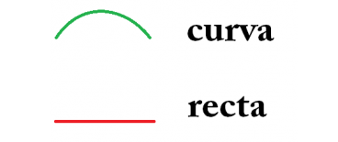

1. **¿Cuáles son las líneas abiertas?** 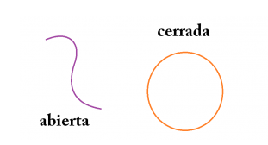

**R:** Son aquellas donde sus extremos no se unen.

1. **¿Cuáles son las líneas cerradas?**

**R:** Son aquellas donde sus extremos se unen.

1. **Las líneas rectas se pueden clasificar en dos tipos, estas son…**

**R:** La línea horizontal y la línea vertical.

1. **¿Cuál es el sentido de la línea horizontal?**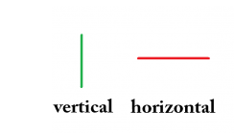

**R:** La línea horizontal va de izquierda a derecha, o de derecha a izquierda.

1. **¿Cuál es el sentido de la línea vertical?**

**R:** La línea vertical va de arriba hacia abajo o de abajo hacia arriba.

1. **¿Qué mide la longitud?**

**R:** La longitud mide que tan largo, que tan ancho y que tan alto es un objeto.

1. **¿Qué es el centímetro?**

**R:** El centímetro (**cm**) es una unidad de medida de longitud. Para medir el centímetro se utiliza la regla.

1. **¿Cómo se representa un centímetro?**

**R:** 1 centímetro = 1cm

1. **¿Qué es la adición?**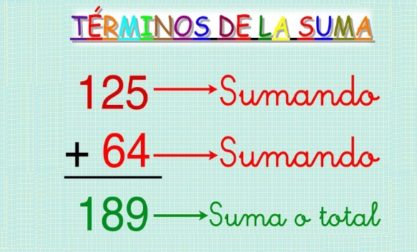

**R:** Es una operación que se conoce como suma y se realiza entre dos o más cantidades que permiten formar una mayor cantidad.

1. **¿Cuál es el símbolo de la adición?**

**R:** El símbolo es **+** y se lee más.

1. **¿Cuáles son los términos de la adición?**

**R:** Son los sumandos y la suma.

1. **¿Qué es la sustracción?**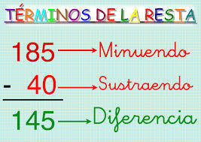

**R:** Es una operación que se conoce como resta. Restar significa quitar o eliminar.

1. **¿Cuál es el símbolo de la resta?**

**R:** El símbolo es **–** y se lee menos.

1. **¿Cuáles son los términos de la resta?**

**R:** Los términos son minuendo, sustraendo y diferencia.

1. **¿Qué es la centena?**

**R:** La centena está formada por:

* 100 unidades
* 10 decenas

Ocupa el tercer lugar de derecha a izquierda en la tabla posicional y en el ábaco.

|  |  |  |
| --- | --- | --- |
| c | d | u |
| 4 | 3 | 5 |

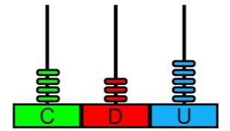

1. **Lee las siguientes cantidades y escríbelas en número.**

Doscientos cincuenta: 250

Setecientos noventa y tres: 793

Cuatrocientos veintitrés: 423.

1. **¿Cuáles son los elementos que conforman la unidad de mil?**

**R:** La unidad de mil está formada por:

1.000 unidades

100 decenas

10 centenas

1. **¿Qué lugar ocupa la unidad de mil en el ábaco?**

**R:** Ocupa el cuarto lugar de derecha a izquierda en el ábaco o en la tabla posicional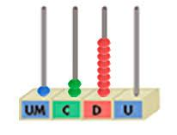

|  |  |  |  |
| --- | --- | --- | --- |
| u.m | c | d | U |
| 1 | 2 | 8 | 0 |

1. **Las siguientes descomposiciones corresponden a las cantidades:**

**R:** 4 um, 9c, 4d, 5u: 4945

6 um, 3c, 7d, 2u: 6372

3 um, 2c, 5d, 9u: 3259

1. **¿Què es una línea poligonal?**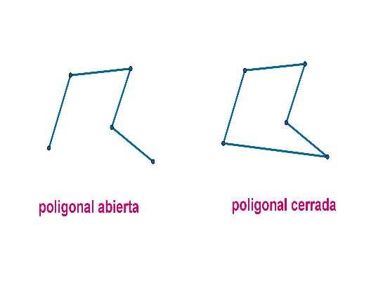

**R:** Es una línea formada únicamente por líneas rectas.

1. **¿Cuáles son los tipos de líneas poligonales?**

**R:** Hay 2 tipos. La línea poligonal abierta es cuando no se unen el primero y el último de los segmentos. Por otro lado, la línea poligonal cerrada es cuando cada segmento está unido a otros dos.

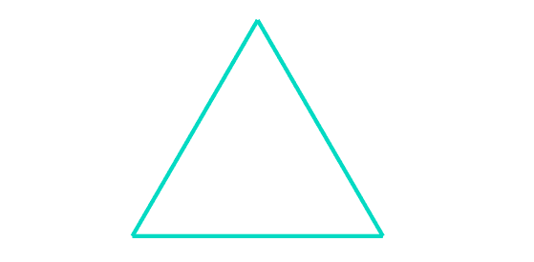

1. **¿Qué es un triángulo y cuántos lados tienen?**

**R**: Es una figura geométrica plana que se forma al trazar una línea cerrada que une tres puntos. Tiene 3 lados y 3 vértices.

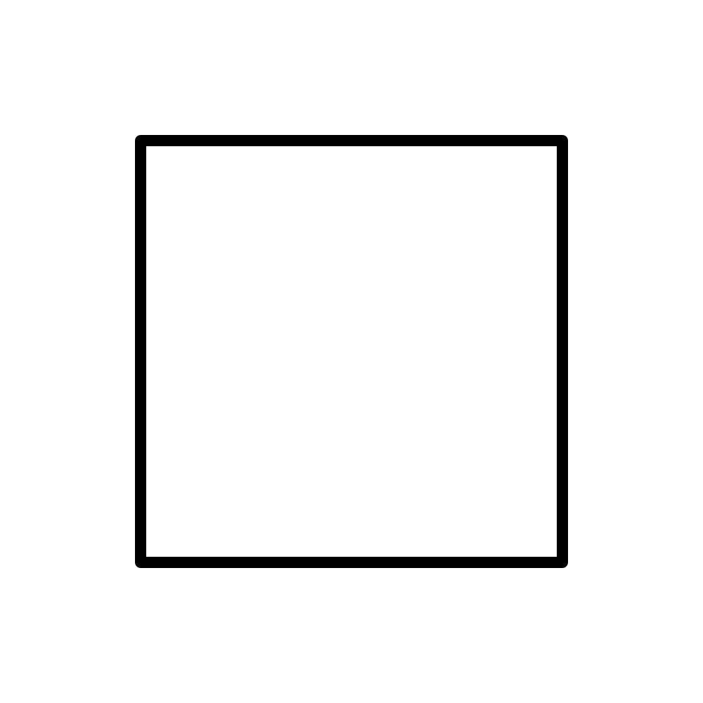

1. **¿Qué es un cuadrado y cuántos lados tiene?**

**R**: El cuadrado es una figura plana que se forma al trazar una línea cerrada que une cuatro puntos. Tiene 4 lados y 4 vórtices.

1. **¿Qué es un rectángulo y cuántos lados tiene?**

**R:** El rectángulo es una figura plana que se forma al trazar una línea cerrada que une cuatro puntos. Tiene 4 lados, pero no todos son iguales, cada par de lado tiene el mismo tamaño.

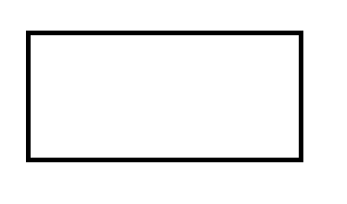

1. **¿Qué es el circulo y cuantos lados tiene?**

R: El círculo es una figura geométrica curva que no tiene lados.

El borde del círculo se llama circunferencia.

1. **¿Qué son los cuerpos geométricos?**

**R:** Es un elemento que tiene 3 dimensiones (alto, ancho y largo)

1. **¿Qué es un cubo y cuántas caras tiene?**

**R:** Es un cuerpo geométrico que no rueda y que tiene 6 caras. Ejemplos del cubo son los dados o una caja.

1. **¿Qué es una esfera?**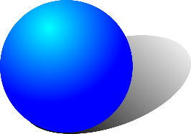

**R:** Es un cuerpo geométrico que tiene una superficie curva. Ejemplos de esferas son las pelotas o los planetas.

1. **¿Qué es un cilindro?**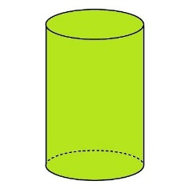

**R**: Es un cuerpo geométrico que tienen una superficie curva. Ejemplo de los cilindros son las canecas o los vasos.

1. **¿Qué es un paralelepípedo?**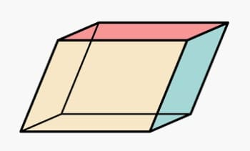

**R:** Es un cuerpo geométrico que no rueda y que tiene todas sus caras rectangulares. Ejemplos de los paralelepípedos son las neveras y las cajas de fósforos.

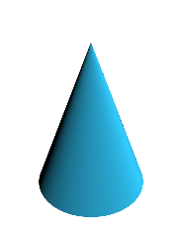

1. **¿Qué es el cono?**

**R:** Es un cuerpo geométrico que tienen una base y por lo menos un vértice. Ejemplos del cono son los conos de tránsito o los conos de helados.

1. **¿Qué es la pirámide?**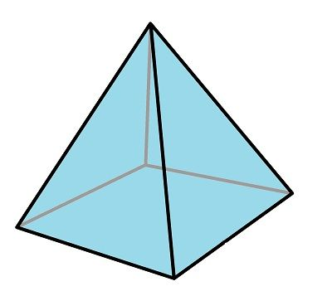

**R:** La pirámide es un cuerpo geométrico que tiene una base y por lo menos un vértice.

1. **María tiene 1238 canicas y su papá le compro 1561. ¿Cuántas canicas tiene en total ahora María?**

**R:** Para saber cuántas canicas tiene ahora María debo realizar una suma.

1 2 3 8

**+** 1 5 6 1

2 7 9 9

**R:** María tiene ahora 2799 canicas

1. **Dana tiene 1788 figuritas del álbum del mundial y su mamá le regalo 587 nuevas figuritas. ¿Cuántas figuritas del mundial tiene ahora Dana?**

**R:** Para saber cuántas figuritas tiene ahora Dana debo realizar una suma.

1 7 8 8

**+**  5 8 7

2 3 7 5

**R:** Dana ahora tiene 2375 figuritas del álbum del mundial.

1. **Jesús tiene 894 stickers y su hermano Pedro tiene 7426. Entre los dos, ¿Cuántos stickers tienen juntos?**

**R:** Para saber cuántos stickers tienen Jesús y Pedro juntos debo realizar una suma.

7 4 2 6

**+**  8 9 4

8 3 2 0

**R:** Entre Jesús y Pedro, tienen 8320 stickers.

1. **Juan tiene en su alcancía $8976 y desea comprar un juguete que tiene un valor de $ 3274. Si Juan compra el juguete, ¿Cuánto dinero le quedaría?**

**R:** Para saber cuánto dinero le quedaría a Juan debo hacer una resta.

8 9 7 6

**-**  3 2 7 4

5 7 0 2

**R:** A Juan le quedaría $ 5.702

1. **Sara tiene $ 9562 y le presta $ 7232 a su hermanito menor Daniel. ¿Cuánto dinero le queda a Sara?**

**R:** Para saber cuánto dinero le queda a Sara debo realizar una resta.

9 5 6 2

**-** 7 2 3 2

2 3 3 0

**R:** A Sara le quedan $ 2330.